**Статья**

**«ЛЕГО-конструирование и его значение в современном ДОУ»**

Подготовил воспитатель: Киселева О.Н.

Современные дети живут в «век высоких технологий», в эпоху активной информатизации, компьютеризации и роботостроения. Технические достижения всё быстрее проникают во все сферы человеческой жизнедеятельности и вызывают интерес детей к современной технике. Робототехника стала одним из приоритетных направлений практически во всех сферах деятельности человека.

В связи с этим современное общество испытывает острую потребность в высококвалифицированных специалистах, обладающих высокими интеллектуальными возможностями. Назрела необходимость вести популяризацию профессии инженера, ведь использование роботов в быту, на производстве требует, чтобы пользователи обладали современными знаниями в области управления роботами.

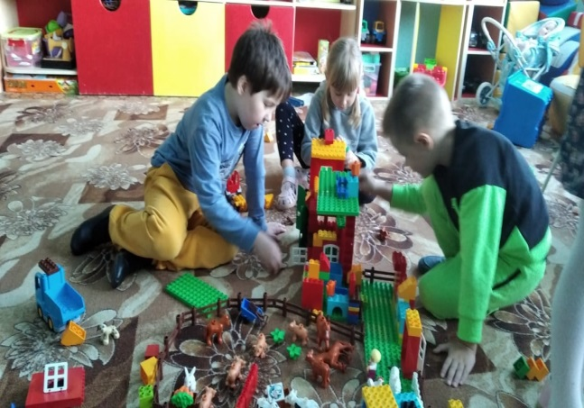Вопросы подготовки инженерных кадров обсуждаются на разных уровнях власти. Развитие робототехники в настоящее время включено в перечень приоритетных направлений технологического развития в сфере информационных технологий, которые определены Правительством в рамках «Стратегии развития отрасли информационных технологий в РФ на 2014-2020 годы и на перспективу до 2025 года».

Возникает необходимость в организации образовательной деятельности в учреждениях дошкольного образования, направленной на удовлетворение потребностей ребёнка, требований социума в тех направлениях, которые способствуют реализации основных задач научно-технического прогресса, т.е. начинать формировать инженерное мышление целесообразно начинать с первого уровня образования – дошкольного. С уверенностью можно утверждать, что для этого идеально подходит LEGO-технология.

LEGO – конструирование – это первый шаг к развитию технического творчества ребёнка, а значит, формированию инженерного мышления у детей дошкольного возраста.

LEGO – технология – одна из современных и распространенных педагогических систем, использующая трехмерные модели реального мира и предметно-игровую среду обучения и развития ребенка.

LEGO - технология – это совокупность приемов и способов конструирования, направленных на реализацию конкретной образовательной цели через систему тщательно продуманных заданий, из разнообразных конструкторов Лего. Она объединяет в себе элементы игры и экспериментирования.

Игра является ведущим видом деятельности детей дошкольного возраста, а работа с ЛЕГО-конструктором позволяет ребенку исследовать мир через игру.

Использование LEGO-технологии в ДОУ позволяет поднять на более высокий уровень развитие познавательной активности дошкольников, а это – одна из составляющих успешности их дальнейшего обучения в школе и выбора профессии. Конструирование имеет не только познавательное, но и большое воспитательное значение. Дошкольники знакомятся с историей развития техники, её создателями, строительством крупных предприятий по производству тракторов, автомобилей, самолётов и других машин, т.е. с историей своей Родины. Создавая те или другие изделия, поделки, дети знакомятся с различными профессиями, людьми труда, что очень важно для последующей профессиональной ориентации.

Эффективность используемой технологии заключается в том, что у детей оттачиваются навыки конструирования, развиваются пространственное и конструктивное мышление, пополняются знания об окружающем мире, формируются умения думать, сотрудничать со сверстниками и взрослыми, фантазировать и действовать, не боясь ошибиться, создаётся установка на самостоятельный поиск и решение задач, а это – главные составляющие успешности для дальнейшего обучения в школе. 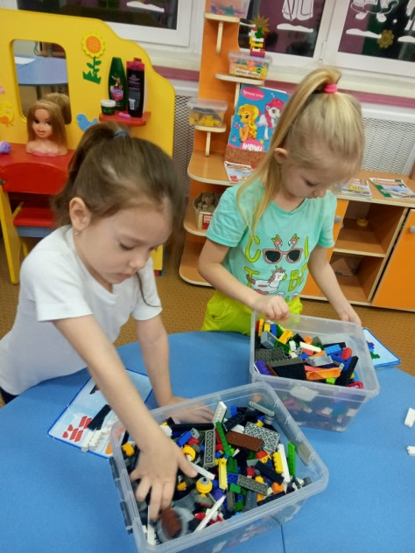

LEGO технология позволяет обеспечить единство воспитательных, развивающих и обучающих целей и задач процесса образования дошкольников.

*Цель:* Создание комплекса условий для развития технического творчества и формирования научно-технической профессиональной ориентации у детей дошкольного возраста, формирования предпосылок универсальных учебных действий посредством использования Лего-конструкторов и образовательной робототехники.

*Задачи:*

Создать комплекс максимально благоприятных условий для развития технического творчества и формирования научно-технической профессиональной ориентации у детей дошкольного возраста;

Формировать:

- навыки сотрудничества (работа в коллективе, в команде, малой группе (в паре));

- умения самостоятельной проектной, исследовательской, изобретательской, а также рационализаторской деятельности дошкольников;

- основы безопасности собственной жизнедеятельности и окружающего мира (формировать представление о правилах безопасного поведения при работе с электротехникой, инструментами, необходимыми при конструировании робототехнических моделей);

- предпосылки универсальных учебных действий посредством использования Лего-конструкторов и образовательной робототехники

развивать:

- пространственное и конструктивное мышление

- умения постановки технической задачи, собирать и изучать нужную информацию, находить конкретное решение задачи и практически осуществлять свой творческий замысел;

воспитывать ценностное отношение к собственному труду, труду других людей и его результатам.

**Строится на следующих *принципах:***

1. Доступность и наглядность

2. Последовательность и систематичность обучения и воспитания

3. Учет возрастных и индивидуальных особенностей детей

4. От простого к сложному

5. Активности и созидательности

6. Интеграция

Эффективность обучения также зависит от организации конструктивной деятельности, проводимой с применением следующих *методов:*

*Объяснительно-иллюстративный* - предъявление информации различными способами (объяснение, рассказ, беседа, инструктаж, демонстрация, работа с технологическими картами и др.);

*Эвристический* - метод творческой деятельности (создание творческих моделей и т.д.);

*Проблемный* - постановка проблемы и самостоятельный поиск её решения детьми;

*Программированный* - набор операций, которые необходимо выполнить в ходе выполнения практических работ (форма: компьютерный практикум, проектная деятельность);

*Репродуктивный -* воспроизводство знаний и способов деятельности (форма: собирание моделей и конструкций по образцу, беседа, упражнения по аналогу);

*Частично – поисковый* - решение проблемных задач с помощью педагога;

*Поисковый –* самостоятельное решение проблем;

*Метод проблемного изложения* - постановка проблемы педагогом, решение ее самим педагогом, соучастие ребёнка при решении.

*Метод проектов* - технология организации образовательных ситуаций, в которых ребёнок ставит и решает собственные задачи, и технология сопровождения самостоятельной деятельности детей.

***Виды конструирования*:**

1. Конструирование по образцу (когда есть готовая модель того, что нужно построить (например, изображение или схема).

Конструирование по образцу, в основе которого лежит подражательная деятельность - важный обучающий этап, где можно решать задачи, обеспечивающие переход детей к самостоятельной поисковой деятельности творческого характера.

1. Конструирование по условиям (образца нет, задаются только условия, которым постройка должна соответствовать (например, домик для собачки должен быть маленьким, а для лошадки — большим).

Конструирование по условиям способствует развитию творческого конструирования.

1. Конструирование по замыслу предполагает, что ребенок сам, без каких-либо внешних ограничений, создаст образ будущего сооружения и воплотит его в материале, который имеется в его распоряжении. Данная форма не средство обучения детей созданию замыслов, а форма деятельности, которая позволяет самостоятельно и творчески использовать знания и умения, полученные ранее.

**Лего-конструирование позволяет интеграцию образовательных областей**:

*Познавательное развитие*: техническое конструирование – воплощение замысла из деталей лего - конструктора;

*Речевое развитие*: работа на лего - пункте с учителем-логопедом при развитии фонетического слуха, понятие синтаксис, словообразование;

*Художественно-эстетическое развитие*: творческое конструирование - создание замысла из деталей лего-конструктор;

*Физическое развитие*: координация движения, крупной и мелкой моторики обеих рук.

**Социально-коммуникативное развитие:**

Лего позволяет:

создавать совместные постройки, объединенные одной идеей, одним проектом; развивать общение и взаимодействие ребенка со взрослыми и сверстниками;

формировать готовность к совместной деятельности со сверстниками; формировать позитивные установки к различным видам труда и творчества.

Наборы Лего специально разработаны для поддержки социально-эмоционального развития дошкольников по трем направлениям: постижение себя, постижение окружающих и постижение мира, окружающего ребенка и затрагивают разнообразные темы.

**Познавательное развитие**:

Формирование элементарных математических представлений у детей дошкольного возраста имеет большую ценность для интенсивного умственного развития ребенка, его познавательных интересов и любознательности, логических операций (сравнение, обобщение, классификация). В современном мире математике отводится ответственная роль в развитии и становлении активной, самостоятельно мыслящей личности, готовой конструктивно и творчески решать возникающие перед обществом задачи. К эффективным средствам развития математических знаний у дошкольников можно отнести конструирование. Конструирование интенсивно развивается в дошкольном возрасте благодаря потребности ребенка в этом виде деятельности.

**Речевое развитие**

Развивая рече-творчество дошкольников при помощи лего, воспитатель может предложить детям придумать сказку о том, что это за постройка, из чего она построена, кто в ней будет жить, описать ее и т.д.

Созданные постройки из ЛЕГО можно использовать в играх-театрализациях, в которых содержание, роли, игровые действия обусловлены сюжетом и содержанием того или иного литературного произведения, сказки и т. д., а также имеются элементы творчества. Выполняя постройку, дети создают объемное изображение, которое способствует лучшему запоминанию образа объекта. О доме, животном или растении, который сделал сам, ребенок рассказывает охотнее, придумывает разные истории и т. д.

При помощи деталей ЛЕГО можно познакомить детей не только с формой, величиной, но и с цветами. Усвоить такое понятие как «чередование» и применять чередование цветов в собственный постройках, создавая узоры с использованием различных цветов.

**Художественно-эстетическое**:

Творческое конструирование – создание замысла из деталей ЛЕГО-конструктора.

Реализация самостоятельной творческой деятельности детей - конструктивно-модельной.

**Физическое развитие**:

Помимо мелкой моторики обеих рук Лего – конструирование также способствует развитию крупной моторики. Конструктор Лего можно использовать как инвентарь для проведения занятий по физической культуре.

**Вывод: Конструктор ЛЕГО помогает детям воплощать в жизнь свои задумки, строить и фантазировать, увлечённо работая и видя конечный результат.**

